|  |
| --- |
|  |
| Практическое задание  SFT.EXT.04 Разработка тестов и тестовых сценариев |

|  |  |  |  |  |  |
| --- | --- | --- | --- | --- | --- |
| REVISION HISTORY | | | | | |
| Ver. | Description of Change | Author | Date | Approved | |
| Name | Effective Date |
| <1.0> | Первая версия | Святослав Куликов | <24.07.2015> |  |  |
|  |  |  |  |  |  |

На основе представленного ниже набора требований сформируйте:

* Смоук-тест.
* Чек-лист для теста критического пути.
* Сам тест критического пути (насколько хватит времени – расписывайте идеи из чек-листа в полноценные тесты).

P.S. Да, в этих требованиях по-прежнему есть ошибки, но сегодня мы НЕ тестируем требования, мы пишем тесты – и делаем их настолько хорошими, насколько это возможно. Ищите баги, противоречащие здравому смыслу.

Требования к приложению

**Общие положения:** Приложение предназначено для сбора информации о семье, т.е. муже, жене, детях. Язык приложения – английский.

**1.** Приложение должно поддерживать все версии всех операционных систем.

**2.** Информация о каждой семье ("база данных семьи") должна храниться в 1 файле, который может быть сохранён с пустыми полями.

**3.** Несколько приложений должны иметь возможность работать одновременно.

**4.** После запуска приложений окно должно содержать меню с тремя стандартными кнопками со всплывающими подсказками ("New Database", "Open Database", "Save Database"). Закладка "General" должна быть выбрана по умолчанию (см. **рисунок 1**).

**4.1** Эти ("New, Open, Save") кнопки также должны быть доступны для остальных трёх закладок: "Husband", "wife", "Children". Кнопка "Save" должна быть недоступна, пока пользователь не кликнет по кнопке "New" или "Open".

**5.** Для создания новой базы данных семьи пользователь должен кликнуть по кнопке "New". Пользователь может заполнить описание семьи ("Description", см. **приложение 2**) и выбрать дату свадьбы ("Date of marriage") с использованием календаря "Calendar" (**приложение 1**).

**6.** Чтобы открыть существующую базу данных, пользователь должен кликнуть по кнопке "Open", выбрать файл в диалоговой форме и кликнуть "OK".

**6.1** Если пользователь редактирует новую (или открытую) базу данных, а затем кликает по кнопкам "New" или "Open", приложение должно предложить выполнить сохранение текущей базы (изменений).

**7.** Чтобы сохранить текущую базу данных семьи пользователь должен нажать "Save".

**7.1** Имя сохранённой БД должно быть явно видно.

**7.2** Если новая БД ещё не редактировалась, кнопка "Save" должна быть недоступна.

**7.3** Если пользователь пытается сохранить файл БД под именем уже существующего файла, приложение должно отобразить предупреждение (текст придумаем позже).

**8.** Опционально должна быть поддержка приложением нескольких языков.

**9.** Приложение должно позволять только заполнение данных о семье и сохранение таких данных. Приложение не должно позволять работать с ранее созданными базами данных семей.

**10.** Для ввода информации о муже пользователь должен перейти на закладку "Husband" (см. **рисунок 2**)

**10.1** О муже может быть сохранена следующая информация: Имя, Отчество, Фамилия (см. **приложение 3**), день рождения (**приложение 1**).

**10.2** Поле "Возраст" ("Age") должно иметь значение по умолчанию. Поле возраст должно быть R/O. Его значение должно вычисляться, как только будет заполнено поле "День рождения" ("Birth Day").

**11.** Приложение должно поддерживать функциональность по вводу и сохранению полной информации о жене.

**12.** Чтобы ввести данные о детях, пользователь должен перейти на закладку "Ребёнок" ("Children") (см. **рисунок 3**).

**13.** Таблица со списком детей (2 ряда и 3 колонки) должна быть пустой для новой базы данных. Эти три колонки должны иметь имена "Имя" ("Name") и "Рост" ("Height") соответственно.

**13.1** Ячейки в таблице нельзя редактировать, но их можно выделять.

**14.** Пользователь может добавить более одного ребёнка.

**15.** На этой странице должна быть прокрутка.

**16.** Закладка "Дети" ("Children") должна иметь три кнопки со всплывающими подсказками: "Add Child", "Del Child", "Edit Child".

**16.1** Если в таблице нет записей, кнопка "Del Child" должна быть недоступной.

**16.2** Кнопка **"**Add" должна быть доступна всегда.

**17.** При клике по "Add Child" должна появляться форма с тремя полями:

* "Имя" ("Name") (см. **приложение 3**)
* "Рост" ("Height") (см. **приложение 4**)
* "Дата рождения" ("Birth Day") (см. **приложение 2**) **17.1** После клика по "OK" новая запись должна появиться в таблице со всеми заполненными полями.

**17.2** Если пользователь нажимает "Cancel", ничего не должно происходить.

**18.** Для удаления ребёнка нужно выбрать запись и нажать "Del Child". Должно появиться соответствующее сообщение. Если пользователь кликает "OK", запись удаляется. Если пользователь кликает "Cancel", запись остаётся.

**18.1** После успешного удаления записи, доступным для редактирования остаётся только поле "Дата рождения" ("Birth Day") (но не "Имя" ("Name") или "Рост" ("Height")).

**19.** Если пользователь кликает "Edit Child", должна появиться форма с тремя атрибутами. Если пользователь кликает "OK", изменения сохраняются и отображаются в таблице, а если он кликает "Cancel", изменения не сохраняются.

**Приложение 1**. Поле "Date" должно иметь формат даты. Остальные форматы должны игнорироваться приложением. Дата может быть пустой. Дата может быть введена вручную или выбрана из всплывающего календаря ("Calendar"). Календарь должен иметь нормальный размер и интуитивно-понятный интерфейс.

**Приложение 2.** Приложение должно позволять вводить в поле буквенные и иные символы

* Максимальная длина поля – 50.
* Поле может быть пустым.

**Приложение 4.** Поле должно быть алфавитно-цифровым

* максимум – 300 сантиметров
* единица измерения – сантиметры (надпись "cm" должна быть на форме)
* ввод производится вручную или с помощью всплывающего Калькулятора ("Calculator"). У калькулятора должен быть стандартный для MS-Windows интерфейс.
* поле может быть пустым

**Рисунок 1**

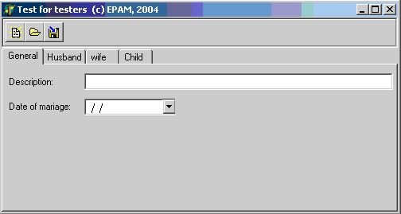

**Рисунок 2**

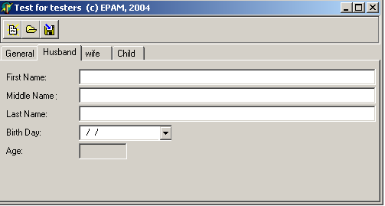

**Рисунок 3**

